**Հոկտեմբերի ֆլեշմոբի խնդիրների լուծումներ**

[**Չորրորդ**](https://docs.google.com/forms/d/e/1FAIpQLSeoeGfNm2FZZDE56cVG003FKnXchK5znr4o238q2ebkZzI3kA/viewform) **մակարդակ**

1․**Գտնել ամենափոքր թվանշանների գումարով հնարավոր ամենամեծ հնգանիշ թիվը որն առանց մնացորդի բաժանվում է վեցի:**

Վեցի բաժանվում են այն թվերը, որոնք բաժանվում են 3-ի և 2-ի, որպեսզի թիվը բաժանվի 2-ի պետք է վերջին նիշը լինի զույգ թվանշան, և որպեսզի խնդրի պայմանին բավարարի վերցնում ենք 0։ 3-ի բաժանվելու համար պետք է թվի թվանշանների գումարը բաժանվի 3-ի։ Դրա համար սկզբի դիրքում վերցնում ենք 3, մնացած դիրքերում 0։ Թիվը կլինի հետևյալը՝ 30000։

**Մարիա Միքայելյան**

Որպեսզի թիվը բաժանվի վեցի, պետք է լինի զույգ և թվանշանների գումարը բաժանավի երեքի։ Որոնելի հնգանիշ թվի թվանշանների գումարը պետք է լինի գոնե 3։  
Որպեսզի լինի հնարավորինս մեծ, կվերցնենք հետևյալ թիվը՝ 30.000  
30.000-բաժանվում է 6-ի թվանշանների գումարը 3 է։

**Լիանա Հակոբյան**

**Պատասխան՝ 30000։**

2․ **Թվի թվանշանների գումարը եռանիշ թիվ է, նվազագույնը քանի նիշ է պարունակում թիվը։**

Դիցուք թվի թվանշանների գումարը ամենափոքր եռանիշ թիվն է ՝100

100 ստանալու համար պետք է 11 հատ 9-ը գումարենք և 1հատ էլ 1

999999999991

Այսինքն նվազագույնը մեզ անհրաժեշտ է 12 նիշ։

**Շողիկ Զեյնալյան**

Որոնելի թվի թվանշանների գումարը եռանիշ թիվ է, այսինքն` մեծ կամ հավասար է 100, իսկ թվանշանների քանակը հնարավորինս քիչ է, ուրեմն պետք է վերցնել ամենամեծ նիշերը՝ 9։  
100:9=11 (1 մնացորդ)  
Թիվը կլինի՝ 999999999991  
Նվազագույնը կարող է պարունակել 12 նիշ։

**Լիանա Հակոբյան**

Նկատենք, որ 11 նիշ պարունակող թվի թվանշանների գումարը առավելագույնը կարող է լինել 99 (երբ բոլոր թվանշանները 9 են) և որպեսզի թվի թվանշանների գումարը լինի եռանիշ թիվ անհրաժեշտ է առնվազն 12 նիշ պարունակող թիվ։

**Սարգիս Ղուկասյան**

**Պատասխան՝ 12։**

3․ **Գտեք այն քառանիշ պարզ թիվը, որի թվանշանները կզմում են թվաբանական պրոգրսիա:**

Որպեսզի քառանիշ թվի թվանշաններով կազմվի թվաբանական պրոգրեսի, հայտարարը պետք է լինի կամ $±1$, կամ $±2$։

Քանի որ թիվը պարզ է, նրա վերջին թվանշանը կարող է լինել 1, 3, 7 կամ 9։

Ստանում ենք 4321, 7531, 6543, 9753, 4567, 1357 6789, 3579 դեպքերը։

6543, 9753, 6789, 3579 թվերի թվանշանների գումարը բաժանվում է 3-ի, հետտվաբար դրանք բաղադրյալ թվեր չեն։

Որտեղից էլ, մնացին 4321, 7531, 4567, 1357 դեպքերը։

Այժմ փորձելով կամ պարզ թվերի աղյուսակից ստանում ենք․

4321 բաժանվում է 29-ի, բաղադրյալ է,

7531 բաժանվում է 17-ի, բաղադրյալ է,

1357 բաժանվում է 23-ի, բաղադրյալ է։

Կա միայն քառանիշ թիվ, որի թվանշանները կազմում են թվաբանական պրոգրեսիա և այն պարզ է՝ 4567։

**Սիրանուշ Թումանյան**

Գրենք բոլոր քառանիշ թվերը, որոնք կազմում են թվաբանական պրոգրեսիա՝ 1234, 2345, 3456, 4567, 5678, 6789,1357, 2468, 3579,9753,8642,7531,9876, 8765, 7654, 6543, 5432, 4321,1111,2222, 3333,4444,5555,6666,7777,8888,9999: Այս թվերից պարզ թիվ է 4567-ը։

**Անի Ավագյան**

Թվաբանական պրոգրեսի են կազմում այս քառանիշ թվերը՝  
  
d=1, 1234, 2345, 3456, 4567, 5678, 6789

d=2, 1357, 2468, 3579   
Օգտելով պարզ թվերի [աղյուսակից,](https://dpva.ru/Guide/GuideMathematics/GuideMathematicsFiguresTables/SimpleFigures/SimpleFiguresPrint/)4567 է պարզ, մնացած թվերը բաժանվում են 2 կամ 3 կամ 5-ի։

**Լիանա Հակոբյան**

Քառանիշ պարզ թիվը, որի թվանշանները կազմում են թվաբանական պրոգրեսիա, կարող ենք գտնել հետևյալ կերպ:

Թվաբառական պրոգրեսիայի համար, եթե թվանշանները a,a+d,a+2d,a+3da, a+d, a+2d, a+3da,a+d,a+2d,a+3d են (որտեղ a առաջին անդամն է, իսկ d-ն տարբերությունն է), ապա այս թվանշանները պետք է բավարարեն որոշ պայմանների:

Թվաբառական պրոգրեսիայի համար մի քանի օրինակներ դիտարկենք.

* a=1,d=1ապա թվանշանները կլինեն 1,2,3,4 և թիվը կլինի 1234: Ստուգենք, արդյոք 1234-ը պարզ թիվ է: Այն պարզ չէ:
* a=2,d=1 ապա թվանշանները կլինեն 2,3,4,5 և թիվը կլինի 2345: Ստուգենք, արդյոք 2345-ը պարզ թիվ է: Այն պարզ չէ:
* a=3,d=1 թվանշանները կլինեն 3,4,5,6 և թիվը կլինի 3456: Ստուգենք, արդյոք 3456-ը պարզ թիվ է: Այն պարզ չէ:
* a=4,d=1 ապա թվանշանները կլինեն 4,5,6,7 և թիվը կլինի 4567: Ստուգենք, արդյոք 4567-ը պարզ թիվ է: Այո՛, 4567-ը պարզ թիվ է:

**Արշակ Մարտիրոսյան**

**Պատասխան՝ 4567։**

4․ **Գտեք պարզ թվերի այնպիսի թվազույգ, որ բավարարի x^2-2y^2=1 հավասարմարը:**

Փորձելով նկատում ենք, որ հավասարմանը բավարարում է (3;2) պարզ թվերի թվազույգը։

**Թորգոմ Սիմոնյան**

(3;2)

2y2=x2-1  
 y2=(x-1)(x+1)/2.   
պարզ է, որ y-ը զույգ թիվ է, քանի որ պետք է լինի նաև պարզ թիվ, ապա հնարավոր է միայն y=2 դեպքում, հետևաբար   
x2-1=8,  
 x2=9,   
x=3, x=-3 չի բավարարում։

**Լիանա Հակոբյան**

Քանի որ x և y պարզ թվեր են, ստուգենք x-ի և y-ի փոքր արժեքները՝ սկսելով նվազագույն պարզ թվերից։

**x=2** հավասարման մեջ տեղադրելով ստանում ենք, որ y2=1,5։ Այստեղ հստակ երևում է, որ լուծումը պարզ թիվ չէ։

**y=2** հավասարման մեջ տեղադրելով ստանում ենք, որ x2=9 ⟹ x=3: Երկուսն էլ պարզ թվեր են։

**y=3** հավասարման մեջ տեղադրելով ստանում ենք x2=19: Այստեղ ևս հստակ երևում է, որ լուծումը պարզ թիվ չէ։

Պարզ թիվ լուծումներ ևս չեն ստացվի x-ին կամ y-ին այլ պարզ թիվ արժեքներ տալով։ Հետևաբար մեր լուծումը x=3, y= 2 թվային զույգն է։

**Ելենա Օհանյան**

**Պատասխան՝ x=3, y= 2**

5․ Գտնել 1+2+3+4+5+...+n գումարի վերջին թվանշանի հնարավոր ամենամեծ արժեքը։

Այս գումարը հաշվելու համար կա հետևյալ բանաձևը՝ S= $\frac{n(n+1)}{2}$, մեզ հետաքրքրում է S-վերջին նիշը, հաշվենք S-ի արժեքը հետևյալ դեպքերում՝(d-վերջին նիշը)

• n=1, S=1, d=1

• n=2, S=3, d=3

• n=3, S=6, d=6

• n=4, S=10, d=0

• n=5, S=15, d=5

• n=6, S=21, d=1

• n=7, S=28, d=8

• n=8, S=36, d=6

• n=9, S=45, d=5

• n=10, S=55, d=5

• n=11, S=66, d=6

Ինչպես տեսանք արժեքները կրկնվում են, և վերջին նիշը, որ ամենամեծն է դա 8-ն է։

**Մարիա Միքայելյան**

1+2+3+4+5+...+n գումարը կարող ենք հաշվել հետևյալ բանաձւով՝ n(n+1)/2  
Երկու հաջորդական թվերի արտադրյալը կարող է վերջանալ հետևյալ թվանշաններով՝  
  
0x1, 0  
1x2, 2  
2x3, 6  
3x4, 2  
4x5, 0  
5x6, 0  
6x7, 2  
7x8, 6  
8x9, 2  
9x10, 0  
  
Ստացած արդյունքները երկու անգամ փոքրացնելով, վերջին թվանշանը կստանանք՝   
0 -ի դեպքում՝ 0 կամ 5,   
2 -ի դեպքում՝ 1 կամ 6  
6 -ի դեպքում՝ 3 կամ 8  
Այսինքն՝ 1+2+3+4+5+...+n գումարի վերջին թվանշանը կարող է լինել՝ 0,5,1,6,3,8: Ամենամեծը կլինի 8:

**Լիանա Հակոբյան**

**Պատասխան՝ 8։**

6․ **Գտնել ուղղանկյան մեծ և փոքր կողմերի հարաբերությունը, եթե ուղղանկյան գագաթներից տարված անկյան կիսորդների հատման կետերը այնպիսի քառակուսու գագաթներն են, որի գագաթներից երկուսը գտնվում են ուղղանկյան կողմերի վրա։**

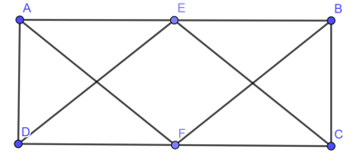Եռանկյունի BCE հավասարակողմ ուղղանկյուն եռանկյուն է` BC=BE

Եռանկյունի AED-ն ևս հավասարասրուն ուղղանկյուն եռանկյուն է, որտեղ AD=AE:

Ստացվեց AB=2BC:

AB/BC=2

**Թորգոմ Սիմոնյան**

<BAE=<EAF (АЕ-ն կիսորդ է)   
<EAF = <BEA (որպես խաչադիր անկյուններ)  
եռանկյուն ABE հավասարասրուն ուղղանկյուն եռանկյուն է, AB=BE  
նույն ձևով ECD հավասարասրուն ուղղանկյուն եռանկյուն է, EC=CD  
BC=2AB  
BC:AB=2:1

**Լիանա Հակոբյան**

**Պատասխան՝ 2:1։**

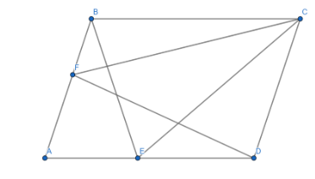7․ **ABCD զուգահեռագծի AB և AD կողմերի վրա համապատասխանաբար F և E կետերն ընտրված են այնպես, որ AB=BE, AD=DF: Գտնել CE-ի և CF-ի հարաբերությունը:**

$AB=BE⇒∠A=∠BEA\left(հավասարասրուն եռանկյան հիմքին առընթեր անկյուններ\right)=∠EBC\left(խաչադիր անկյուններ AD∥BC\right)=∠BCD(զուգահեռագծի հանդիպակած անկյուններ)$

$AD=DF⇒∠A=∠AFD \left(հավասարասրուն եռանկյան հիմքին առընթեր անկյուններ\right)=∠FDC\left(խաչադիր անկյուններ AB∥DC\right)=∠BCD(զուգահեռագծի հանդիպակած անկյուններ)$

Դիտարկենք $∆EBC և ∆FCD$

$BC=AD=DF$, $AB=BE=CD$, $∠EBC=∠FDC$

Հետևաբար $∆EBC= ∆FCD (հավասարության առաջին հայտանիշ)⇒CE=FC$

Պատասխան՝ 1

**Սիրանուշ Թումանյան**

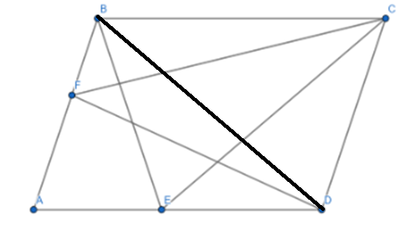Տանենք BD անկյունագիծը։

Նկատենք, որ FBCD և BEDC սեղանները հավասարասրուն են։

BD-ն ընդհանուր ակյունագիծ է $=>CE=BD և CF=BD=>CE=CF$

CE:CF=1

**Սմբատ Պետրոսյան**

ABE եռանկյունը հավասարասրուն եռանկյուն է, հետևաբար <BAE=<AEB  
ADF եռանկյունը նույնպես հավասարասրուն եռանկյուն է, հետևաբար <FAD=<AFD:  
  
AD || BC, հետևաբար <AEB=< EBC  
AB || CD, հետևաբար < FDC= <AFC  
Ունենք, որ AB=CD=BE, AD=DF=BC  
Դիտարկենք եռանկյուններ BEC և CFD, այդ եռանկյունները հավասար են ըստ եռանկյունների հավասարության առաջին հայտանիշի՝  
BC=FD,   
BE= DC  
<EBC=<FDC  
հետևաբար CE= CF:  
CE/CF=1

**Լիանա Հակոբյան**

Տանենք BD-ն և նկատենք, որ սեղան՝ BCDE-ն ու BCDF-ը հավասարասրուն են, այդպիսով՝ CE=BD և CF=BD: $\frac{CE}{CF}=1$:

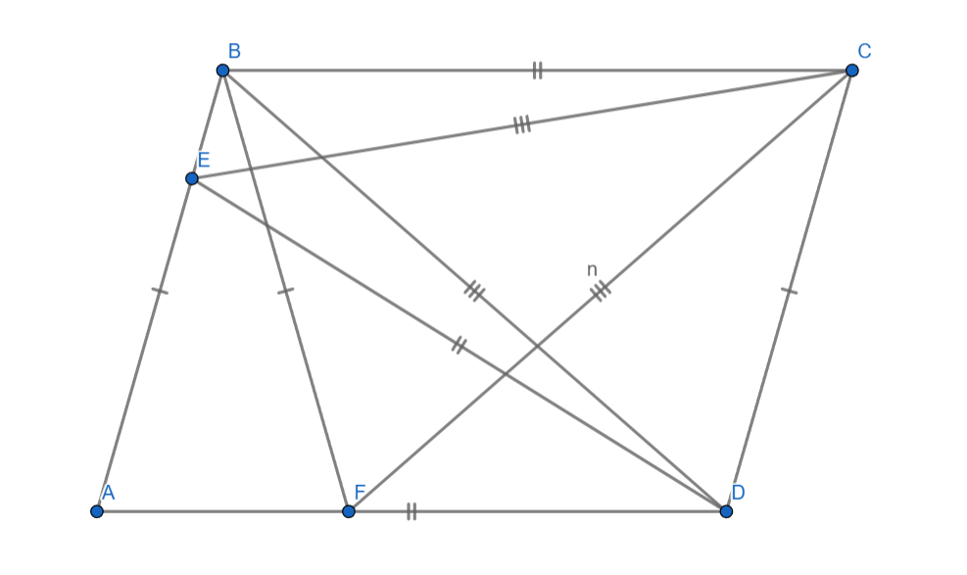**Սարգիս Ղուկասյան**

Տանենք BD անկյունագիծը։ Տեսնում ենք, որ FBCD և BEDC սեղանները հավասարասրուն են ու ունեն ընդհանուր BD անկյունագիծ։

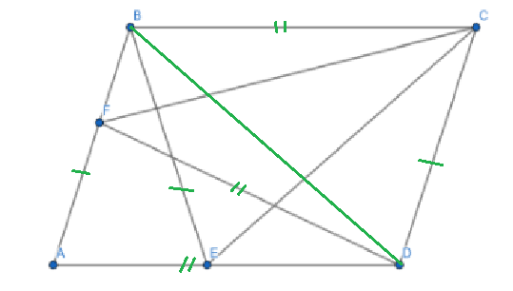

Հետևաբար CE = BD, CF = BD => CE = CF =>

CE : CF = 1

**Ջուլիետա Քերոբյան**

**Պատասխան՝ 1։**

8․ **AB և AC ուղղահայաց ուղիղների վրա համապատասխանաբար D և E կետերն ընտրված են այնպես, որ AD=1, BD=2, AE=2, CE=1: Գտնել՝ BDF և CEF եռանկյունների մակերեսների հարաբերությունը:**

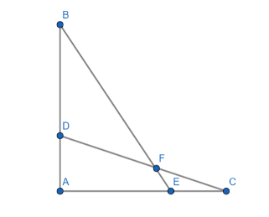

SABC=1/2(3*2)=3

SBED=1/2(3*1)=3/2

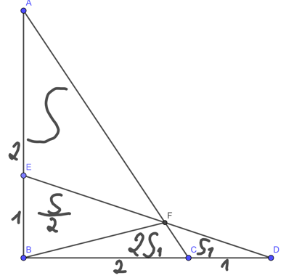S+S/2+2S1=3

S/2+2S1+S1=3/2

Լուծելով համակարգը ստանում ենք S=12/7, S1=3/14

S/S1=12/7*14/3=8

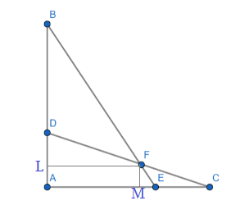**Թորգոմ Սիմոնյան**

F կետից տանենք ուղղահայաց AB և AC կողմերին՝ FL, FM, տես նկարը՝ $S_{BDF}$ 
  
=BDx LF/2 $S_{FEC}$ 
=FMx EC/2  
AB=AC=2+1=3  
կատարենք նշանակում՝ LD=x, FL= $h_{1}$, MF= $h_{2}$, ME=y  
եռանկյուն BԼF նման է եռանկյուն АBE  
BL/LF=AB/AE  
(2+x)/ $h_{1}$ =3/2  
եռանկյուն DԼF նման է եռանկյուն АDC  
LD/LF=AD/AC  
x/ $h_{1}$ =⅓ $h_{1}$ 
=3x  
տեղադրենք վերևում կստանանք  
(2+x)/3x=3/2, x=4/7, ${ h}_{1}$ =3x=12/7  
եռանկյուն FMC նման է եռանկյուն АDC  
CM/FM=AC/AD  
(1+y)/ $h_{2}$ =3/1  
եռանկյուն FME նման է եռանկյուն АBE  
y// $h_{2}$ =⅔  
y=2/3/ $h_{2}$ 
(1+2/3/ $h_{2}$)/=3 $h_{2}=$ 
3/7 $S_{BDF}$ 
=BDx LF/2=(2x12/7)/2 $S_{FEC}$ 
=FMx EC/2=(1x 3/7)/2 $S_{BDF}$ 
/ $S_{FEC}$ =24/7:3/7=8

**Լիանա Հակոբյան**

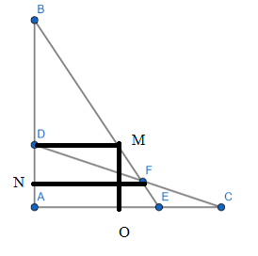Տանենք զուգահեռ ուղիղներ AE||MF||DM

Գտնենք DM-ը, օգտվենք եռանկյունների նմանությունից, $ΔDBM\sim ΔABE$

Այսինքն՝ $\frac{BD}{AB}=\frac{DM}{AE}$

$\frac{2}{3}=\frac{DM}{2}$, DM= $\frac{4}{3}$

EO=AE-AO=AE-DM=2-4/3=2/3

BE= $\sqrt{AB^{2}+{AE}^{2}}$ = $\sqrt{3^{2}+2^{2}}$ = $\sqrt{13}$

BM= $\sqrt{{BD}^{2}+{DM}^{2}}$ = $\sqrt{2^{2}+{(4/3)}^{2}}$ = $2\sqrt{13}/3$

Այսինքն՝ ME=BE-BM= $\sqrt{13}/3$

Նշանակենք՝MF=x, FE= $\sqrt{13}/3$-x

$$ΔDMF\sim ΔFEC$$

$$\frac{MF}{FE}=\frac{DM}{EC}$$

$$\frac{x}{\sqrt{13}/3-x}=\frac{4/3}{1}$$

x*= $4\sqrt{13}/9-4/3x$*

7/3x*= $4\sqrt{13}/9$*

*MF= $x=\frac{4\sqrt{13}}{9}:\frac{7}{3}$ = $\frac{4\sqrt{13}}{9}:\frac{3}{7}$ = $\frac{4\sqrt{13}}{21}$*

*FE= $\frac{\sqrt{13}}{3}$*- $\frac{4\sqrt{13}}{21}$ = $\frac{3\sqrt{13}}{21}$

$$\frac{MF}{FE}=\frac{DN}{NA}$$

$$\frac{\frac{4\sqrt{13}}{21}}{\frac{3\sqrt{13}}{21}}=\frac{DN}{1-DN}$$

4-4DN=3DN

7DN=4

DN=4/7

AN=1/4/7=3/7

$\frac{s_{BDM}+s_{DMF}}{s_{FEC}}$ = $\frac{2*\frac{4}{3}:2+\frac{4}{3}*\frac{4}{7}:2}{1*\frac{3}{7}:2}$ = $\frac{\frac{8}{3}+\frac{16}{21}}{\frac{3}{7}}$ = $\frac{56+16}{9}$ =**8**

**Արշակ Մարտիրոսյան**

**Պատասխան՝ 8։**

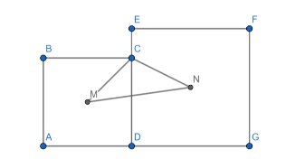9․**Դիցուք ABCD-ն՝ 6, իսկ DEFG-ն՝ 8 կողմով քառակուսիներ են համապատասխանաբար՝ անկյունագծերի հատման M և N կետերով։ Գտնել MNC եռանկյան մակերեսը։**

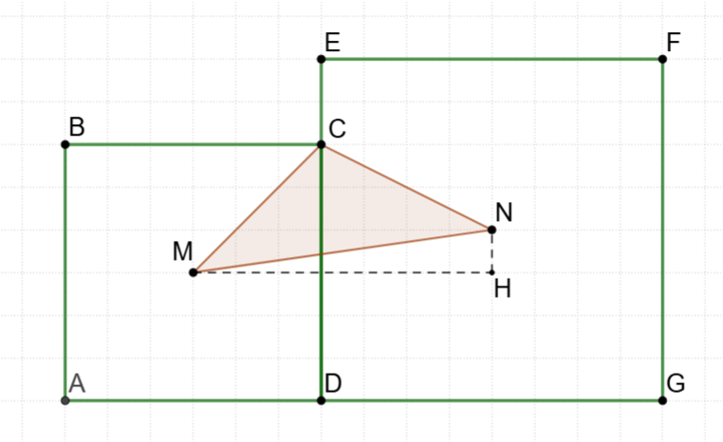Դիտարկենք ABCD քառակուսին $MC=\frac{AC}{2}=\frac{AB\sqrt{2}}{2}=3\sqrt{2}$:

Դիտարկենք $∆ENC$

$EC=8-6=2, EN=4\sqrt{2}, ∠NEC={45}^{°}$,

ըստ կոսինուսների թեորեմի՝ ${NC}^{2}={EC}^{2}+{EN}^{2}-2∙EC∙EN∙\frac{\sqrt{2}}{2}=20⇒NC=2\sqrt{5}$:

Դիտարկենք $∆MNH$ ուղղանկյուն եռանկյունը,

$MH=\frac{AD}{2}+\frac{DG}{2}=7, NH=\frac{8}{2}-\frac{6}{2}=1$

Ըստ Պյութագորասի թեորեմի $MN=5\sqrt{2}$:

Դիտարկենք $∆MCN$

Ըստ կոսինուսների թեորեմի՝ $\cos{(∠NEC)}=\frac{{{{CM}^{2}+CN}^{2}-MN}^{2}}{2∙MC∙CN}=\frac{20+18-50}{12\sqrt{10}}=-\frac{1}{\sqrt{10}}⇒\sin\left(∠NEC\right)=\frac{3}{\sqrt{10}}$:

Մակերես $∆MCN=\frac{1}{2}MC∙CN∙\frac{3}{\sqrt{10}}=9$:

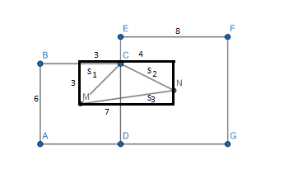**Սիրանուշ Թումանյան**

$$S_{ուղղանկյունը}=7⋅3=21$$

$$S_{1}=\frac{1}{2}⋅3⋅3=4,5$$

$$S_{2}=\frac{1}{2}⋅4⋅2=4$$

$$S_{3}=\frac{1}{2}⋅7⋅1=3,5$$

$$S=S_{ուղղանկյունը}-(S_{1}+S_{2}+S_{3})=9$$

**Անի Միրզոյան**

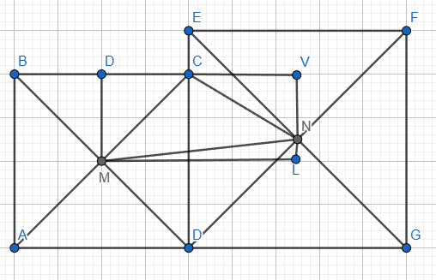

Կառուցենք DMLV ուղանկյունը, որտեղ՝

BD=DC=3 CV=4 DV=3+4=7

S DMLV= 7X3=21

SDCM=(3X3)/2=4,5

SMNL= (1X7)/2=3,5

SCVN=(4X2)/2=4

SMCN= 21- (4,5+4+3,5)=9

**Աննա Պետրոսյան**

Ունենք ABCD քառակուսի, որի կողմը 6 է, BD=6 $\sqrt{2}$, MD=3 $\sqrt{2}$ 
Ունենք DEFG քառակուսի, որի կողմը 8 է, DF=8 $\sqrt{2}$, DN==4 $\sqrt{2}$ 
Եռանյուն MDN ուղղանկյուն եռանկյուն է, հետևաբար մակերեսը կլինի՝  
S=MDxDN/2  
S=3 $\sqrt{2}$ x 4 $\sqrt{2}$/2=12  
Եռանկյուն MCD-ի մակերեսը կլինի՝ 6x6/4=9  
Եռանկյուն DNE-ի մակերեսը կլինի՝ 8x8/4=16  
Եռանկյուն ECN-ի մակերեսը կլինի՝ (8-6)x4/2=4  
Եռանկյուն MDN-ի մակերեսը կլինի՝ S=9+16-12-4=9  
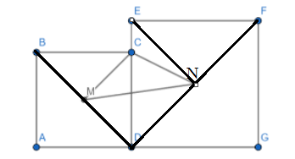

**Լիանա Հակոբյան**

**Պատասխան՝ 9։**

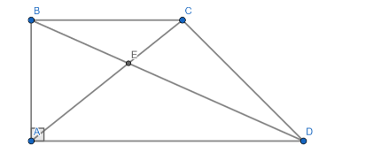10․ **Տրված է ABCD ուղղանկյուն սեղանը որտեղ AB=3, իսկ ADE եռանկյան մակերեսը 6-ով մեծ է BCE եռանկյան մակերեսից։ Գտնել CD-ն։**

Տրված է , որ SADE =SBCE +6 և AB=3: Դիտարկենք ABC և ABD եռանկյունները։



SABC= SBCE+ SABE= ∙3∙BC = $\frac{3}{2}$ ∙BC և

SABD= SADE+ SABE=SBCE +6+SABE= ∙3∙AD = $\frac{3}{2}$ ∙AD։

SABC= SABD-6, այստեղից $\frac{3}{2}$ BC = $\frac{3}{2}$ AD-6 AD – BC=4

FD=AD -AF =AD -BC = 4, CF=AB=3

CDF ուղղանկյուն եռանկյան մեջ ըստ Պյութագորասի թեորեմի գտնենք CD2= CF2 + FD2, CD2= 32 + 42= 25, CD = 5

BC*AB/2-SBCE=AD*AB/2-SADE BC*AB/2+6=AD*AB/2 BC+4=AD

**Իննա Իսրայելյան**

Եռանկյուն BEC նման է եռանկյուն AED (ըստ երեք անկյունների)  
AD/BC=AE/EC=ED/BE  
կատարենք նշանակում՝  
BC=c, ME=h  
նման կողմերը կլինեն համապատասխանաբար՝  
AD=cx, EN=hx  
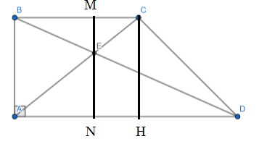 $S_{BCE}$ 
+6= $S_{ADE}$ 
hc/2=x^2hc/2-6  
hc(x-1)(x+1)=12  
h+hx=3  
h(x+1)=3  
(x+1)3/h  
այս կապը տեղադրենք վերևում կստանանք  
hc(x-1)3/h=12  
c(x-1)=4  
Եռանկյուն CHD-ից կստանանք  
CD^2=CH^2+HD^2  
CD^2=3^2+c^2(x-1)^2  
CD^2=9+16  
CD^2=25  
CD=5

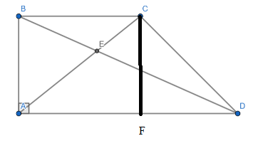**Լիանա Հակոբյան**

SABC=SBCE+SABE=*3*BC= $\frac{3}{2}$ BC

SABD=SADE+SABE=SBCE+6+SABE=AD

SABC= SABD-6

$\frac{3}{2}$ BC= $\frac{3}{2}$ AD-6

AD-BC=4

FD=AD-AF=AD-BC=4

CF=AB=3, ըստ Պյութագորասի թեորեմի CD=5

**Արշակ Մարտիրոսյան**

**Պատասխան՝ 5։**